Управление системы образования администрации
Серышевского муниципального округа
Муниципальное автономное образовательное учреждение
Средняя образовательная школа №2 пгт Серышево
Структурное подразделение д/с №3

Перспективное планирование по проекту
«День космонавтики»
Младшая группа №9 «Умка»
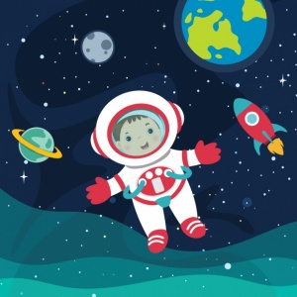

Воспитатель: Соловьёва В.В.

пгт Серышево
2024г.
Паспорт педагогического проекта
1. | Название проекта | «День космонавтики»
2. | Сроки реализации проекта | Краткосрочный 08.04.2024 – 12.04.2024г.
3. | Участники проекта | Дети младшей группы «Умка» (3-4г.), воспитатель: Соловьёва Виктория Васильевна, родители, специалисты.
4. | Тип проекта | Познавательно – творческий.
5. | Актуальность  Новизна проекта | Дети младшего дошкольного возраста не знают ничего о Космосе, о человеке, впервые полетевшем в Космос, о том, что может быть в Космосе, о планетах, о таком российском празднике как День космонавтики.  Интерес к Космосу пробуждается у человека весьма рано, буквально с первых шагов. Загадки Вселенной будоражат воображение всегда, с раннего детства до старости. Ещё несколько десятков лет назад мало кто из вчерашних мальчишек не хотел стать космонавтом. Эта мечта совсем не актуальна для современных детей, так как полеты в космос стали обыденной реальностью, и поэтому интерес к космонавтике постепенно угасает. А ведь именно в дошкольном возрасте формируется личность человека и его мировоззрение, которое, как известно, определяет отношение человека к внешнему миру и к самому себе.  Данный проект направлен на воспитание патриотических чувств, гордость за российских космонавтов – первооткрывателей космоса, нравственных ценностей - добрых, дружественных отношений.
6. | Цель проекта | Сформировать у детей младшего дошкольного возраста первоначальные представления о космосе и о первом космонавте, нашем земляке Ю. А. Гагарине. Познакомить детей с российским праздником - День космонавтики.
7. | Задачи проекта | Для детей:  - Познакомить детей с праздником – Днем  космонавтики, с первым летчиком-космонавтом нашим земляком Ю. А. Гагариным.  - Формировать представления о себе, как о  жителе планеты Земля.  - Воспитывать чувство гордости за достижения  отечественных ученых и космонавтов, прививать любовь и чувство гордости к своей стране.  - Воспитывать бережное отношение к тому,  что есть на нашей планете. активизировать словарь: планета, космос, космонавт, ракета, скафандр, луна, вселенная.  Для педагогов:  - Обеспечить реализацию воспитательных,  развивающих и обучающих задач через освоение детьми образовательных областей.  - Создать условия для самостоятельной и  совместной с взрослыми деятельности детей в рамках реализуемого проекта.  Для родителей:  - Создавать в семье благоприятные условия  для развития личности ребенка, учитывая опыт детей, приобретенный в детском саду;  - Поддерживать ребенка в проявлении  творческой инициативы;  - Побуждать родителей к совместной  деятельности с детьми.
8. | Этапы реализации проекта | Подготовительный этап - постановка целей, определение актуальности и значимости проекта;  подбор методической литературы для реализации проекта; подбор видеороликов; материала и оборудования для занятий, бесед, игровой деятельности с детьми, трудовой деятельности, продуктивной деятельности, иллюстрированный материал, художественную литературу.  Создание предметно – развивающей среды согласно теме проекта. Консультация, папка-передвижка и наглядная информация для родителей.  Основной этап – познакомить детей с историей освоения космоса и с первыми космонавтами.  - Оформление группы по теме проекта.  - Беседы о Космосе («Кто такой Юрий  Гагарин»; «День авиации и космонавтики»; Беседа о солнце).  - Просмотр и обсуждение видеороликов о  Космосе. («Планета Земля для самых маленьких»; «Солнечная система»).  - Рассматривание иллюстраций «Космонавты».  - Слушание песен «Барбарики, «Облака  белокрылые лошадки».  - Чтение стихотворения «По порядку все планеты…».  - Дидактические игры: «Найди одинаковые  ракеты и соедини их»; «Построим ракету».  - Пальчиковая гимнастика «Космонавт».  - Творческая мастерская: рисование «Звездное  небо»; аппликация «Ракета».  Заключительный – итоговое мероприятие.  - Праздник «День космонавтики»,  подготовленный со специалистами.
9. | Перечень применяемых педагогических технологий, методов, приемов | - здоровьесберегающие технологии;  - информационно-коммуникативные технологии;  - личностно-ориентированные технологии;  - игровые.  Методы и приемы:  - наглядные (рассматривание фотографий,  иллюстраций, видео);  - словесные (вопросы, беседы,  инструкции);  - практические (игровые ситуации,  обыгрывание, моделирование ситуаций);  - объяснительно-иллюстративный –  предъявление информации различными способами (объяснение, рассказ, беседа, демонстрация);  - эвристический – метод творческой  деятельности;  - репродуктивный – воспроизводство  знаний и способов деятельности.
10. | Перечень продуктов проектной деятельности воспитанников | - Папка-передвижка «День космонавтики – 12  апреля».  - Оформление группы и родительского уголка  на тему «Космос».  - Праздник «День космонавтики».
11. | Планируемые образовательные результаты проекта | В процессе взаимодействия педагог – дети –  родители в реализации проекта: Расширятся представления детей о празднике «День космонавта».  Раскрыть возможности и творческие способности детей через разнообразные виды деятельности  Дети узнают о российском празднике День космонавтики, о первом космонавте Юрии Гагарине, о первых животных успешно вернувшихся из космоса (Белка, Стрелка).  Вовлечь родителей в совместную с детьми познавательно-творческую деятельность, укреплять семейные связи.

ПЕРСПЕКТИВНОЕ ПЛАНИРОВАНИЕ
День недели | Форма организации | Программные задачи | Мероприятия, инициированные воспитателем
08.04.2024  Понедельник | Оформление группы и родительского уголка  на тему «Космос».  Беседа с родителями. | Активировать слуховые и зрительные анализаторы. Развивать у детей речь, воображение и мышление. Развивать умения взаимодействовать друг с другом, побуждать детей к совместной деятельности. | Подбор материала по теме проекта.
09.04.2024  Вторник | Оформление папки-передвижки «День космонавтики – 12 апреля».  Беседа.  Чтение стихотворения.  Просмотр видеоролика.  Рисование. | Формировать представление детей о планете Земля.  Расширять представления детей о профессии летчика – космонавта.  Расширять представление детей об окружающем мире, о космосе.  Развивать стремление к познавательной деятельности, мыслительную активность, умение наблюдать, анализировать. | Подбор материала для папки – передвижки.  Беседа «День авиации и космонавтики».  Просмотр видеоролика «Планета Земля для самых маленьких».  Чтение стихотворения «По порядку все планеты…».  Творческая мастерская: рисование «Звездное небо».
10.04.2024  Среда | Пальчиковая гимнастика.  Беседа.  Дидактическая игра. | Дать первоначальные сведения о космосе, о первом космонавте Ю. А. Гагарине. Познакомить детей с историей возникновения праздника День космонавтики. | Разучивание пальчиковой гимнастики «Космонавт».  Беседа «Кто такой Юрий  Гагарин».  Дидактическая игра «Найди одинаковые ракеты и соедини их».
11.04.2024  Четверг | Беседа.  Просмотр видеоролика.  Дидактическая игра.  Слушание песни. | Расширение кругозора детей на основе материала, доступного их пониманию, получение новых знаний.  Развитие творческих и познавательных способностей. | Беседа о солнце.  Просмотр видеоролика «Солнечная система».  Дидактическая игра «Построим ракету».  Слушание песни «Барбарики.
12.04.2024  Пятница | Слушание песни.  Аппликация.  Итоговое мероприятие. | Доставить детям радость, удовольствие, создать условия для развития познавательно – речевой активности детей.  Развитие умения взаимодействовать друг с другом, побуждение к совместной деятельности. | Слушание песни «Облака  белокрылые лошадки».  Творческая мастерская: аппликация «Ракета».  Праздник «День космонавтики»,  подготовленный со специалистами.
Итоги проекта: Реализация данного проекта способствовала сближению родителей, детей и педагогов. Дети узнали о российском празднике День космонавтики, о первом космонавте Юрии Гагарине, о первых животных успешно вернувшихся из космоса (Белка, Стрелка). В конце недели был проведен праздник, подготовленный совсместно со специалистом по физической культуре «День космонавтики».

ПРИЛОЖЕНИЕ
Беседы с детьми о космосе
Папка-передвижка «День космонавтики – 12 апреля
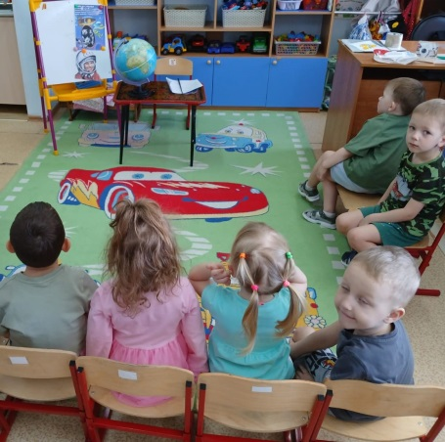
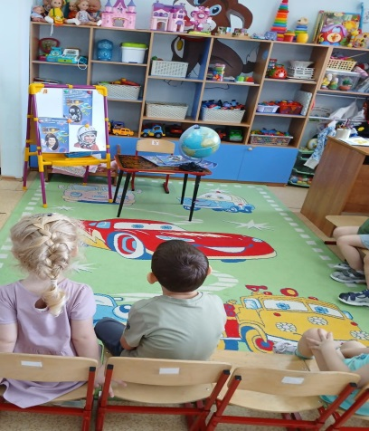
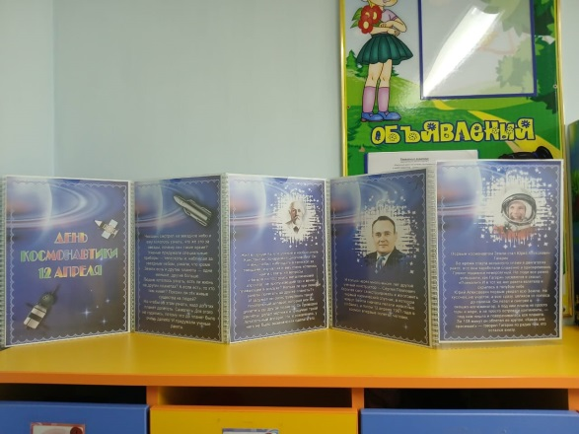
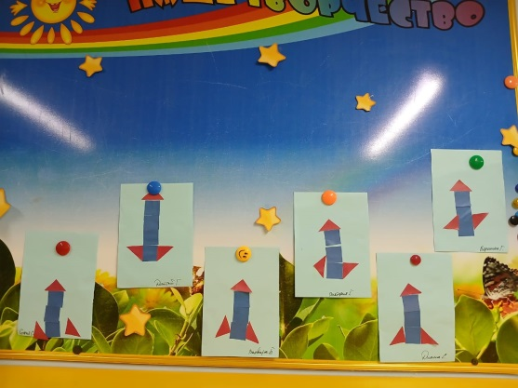
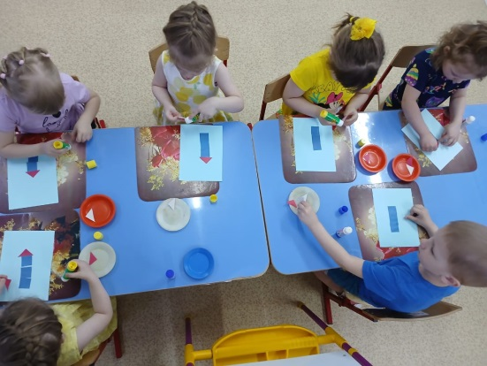
Творческая мастерская: аппликация «Ракета».

Творческая мастерская: рисование «Звездное небо».
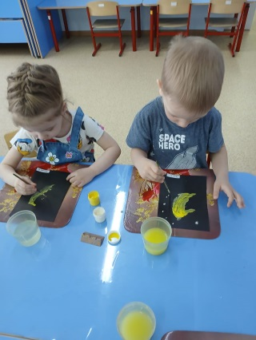
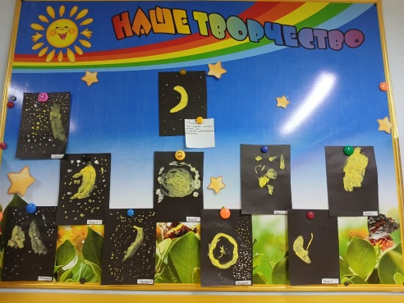

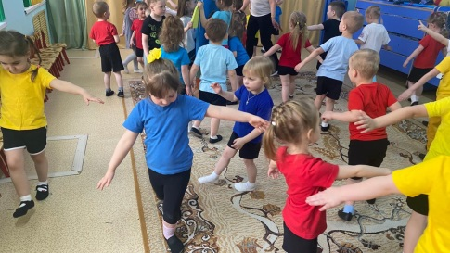
Праздник «День космонавтики», подготовленный со специалистами.
